**Тест Кейс для «Табелирование» подсистема «Сотрудники»**

***Сценарий №1***

**Цель теста:** создать документ «**Табелирование**»  
**Этапы тестирования:**

Как *Табельщик* я хочу

*Создавать документы табелирования сотрудников*

чтобы *отражать данные табелирования в 1С ГДП*

1. Открыть подсистему **«Сотрудники»**
2. Выбрать подраздел «**Учет работы сотрудников**»
3. Выбрать «**Табелирование**»

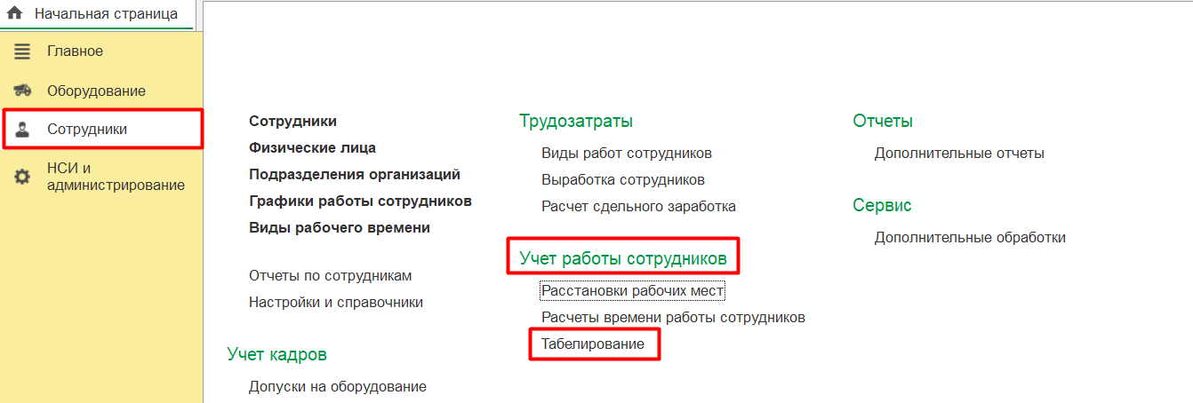

1. Нажать кнопку *Создать*
2. Во вкладке **Основное** в поле **Дата, смена** выбрать «03.02.2023» и «1 смена (8-20) Разрез»
3. Во вкладке **Основное** в поле **Организация** ввести путем выбора «Разрез "Полевой"»
4. Во вкладке **Основное** в поле **Подразделение** ввести путем выбора «Авто-транспортный участок»

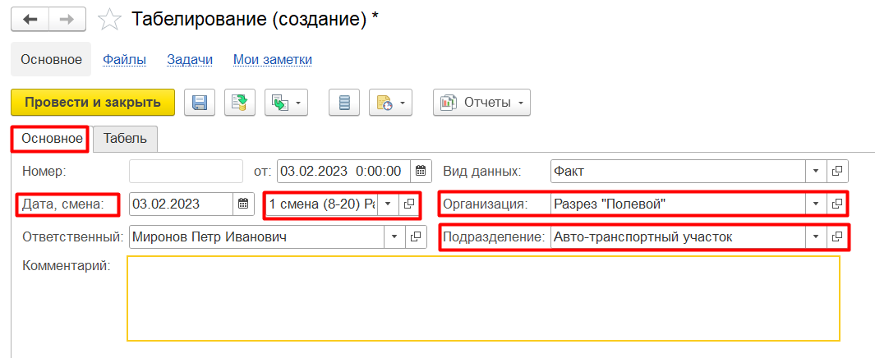

1. Во вкладке **Табель** путем выбора ввести **Оборудование** «67890-000 ВЗ-11»
2. Во вкладке **Расстановка** путем выбора ввести **Сотрудника** «Аверин Дмитрий Сергеевич»

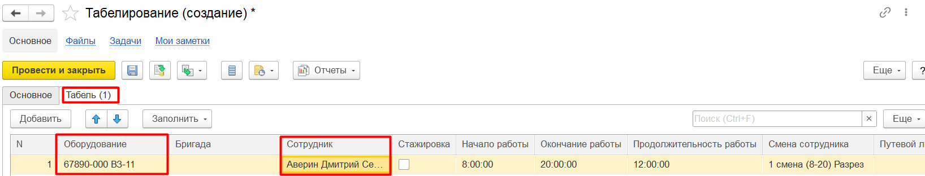

1. Нажать **Провести и закрыть**

**Результат тестирования**: Документ создан в базе данных и отображается в окне «**Табелирование**».

Вопрос, почему нельзя сделать документ «Табелирование» на основании документа «Расстановка рабочих мест»?

